抗議と要請書
平成24年10月10日
山形県知事 吉村美栄子 様
山形県議会議員 草島進一
知事、当局の皆様におかれましては、県政発展の為の日々のご尽力に感謝申し上げます。
議会質問への答弁について
先般9月定例会予算特別委員会では、私は昨年の一般質問でのご提案していた件も含め、議論させていただきました。
まずは、先般の予算特別委員会の答弁についてですが、知事答弁も部長答弁も
論点のすり替えが見られ、極めて不十分なものでありました。知事答弁については、当局より「知事への再質問はおこなえない」ものと伺っており全くの答弁漏れと感じましたが、知事への再質問はおこないませんでした。
県土整備部長の答弁は、国語になっておりませんでした。4度同様のことを尋ねても明快な答えになっておらず、議会への冒涜行為とも受け取られました。いずれにしても自然環境の大規模な改変をもたらす100年の計といえる事業判断の議論として甚だ不十分であると考え、以下申し入れをします。
設問もございますので、正確な回答としてお応えいただきたいと存じます。
１）治水対策と河道整備について
吉村知事の９月２７日答弁で、治水安全度を向上させ、安全安心を確保し、観光客の皆様に安心して来て頂けるようにすることが、将来にわたって最も重要で有るとの見解でありました、それは私も全く同じであります。
県は、浸水被害を殊更に強調し、現在、赤倉温泉は危険なのだという認識に立っていると感じますが、それではなぜ、危険とされ、治水論の議論がおこなわれている箇所の川に面して、新しい建築物（平成２３年完成）が立つんですか、県はその危険箇所になぜ、建築許可ができるんでしょうか。
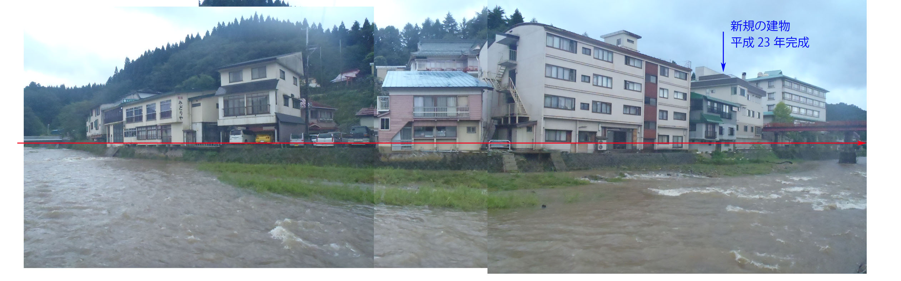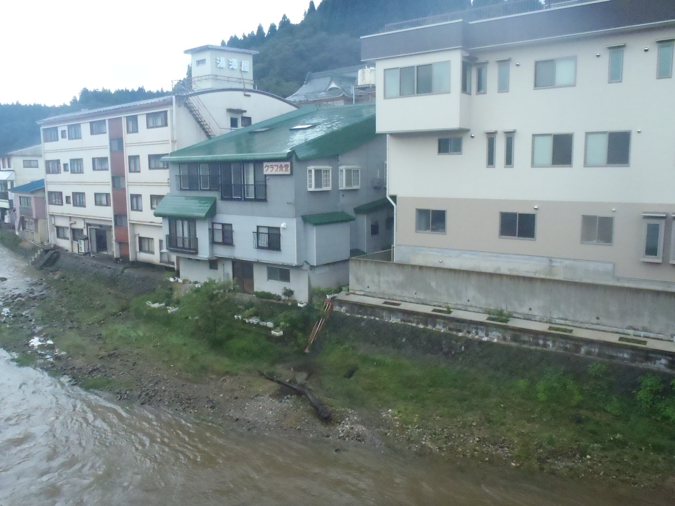

この建物は、約２Ｍの耐水壁を設置し、治水対策をおこないつつ、建設がなされております。以前、赤倉温泉地域の目標となる340トンの基本高水水量が流れた際、基準点で1.42Ｍの水位上昇すると県は示しました。
この壁はそれを想定して２Ｍにしているかのように見えます。要するに、こうした壁をつくるなど、建物の耐水化をはかることによって、治水対策は十分可能なのではないでしょうか。
よく県は浸水被害と強調しますが、たとえば２１年水害で、3 件の浸水被害といわれていますが、この時は川はあふれたのですか？
これは明らかに内水氾濫による浸水被害ではないでしょうか。
これまでの水害浸水被害において、どの被害で溢水などがおこっているのか。明らかに示して頂きたいと考えます。
また、知事は、歴史ある温泉街を現状のまま存続させると答弁しました。しかし、現在、明らかに河道に迫り出したままの温泉旅館があり、危険を自らつくりだしているように思えますが今般の治水事業でこうした河川管理者として不適切と思える箇所について工事をおこなわないのでしょうか。
また、河川占有許可の表示がある電信柱よりも川に張り出して立地する温泉旅館があります。これについても「そのまま存続」ということでしょうか。
更に、河川管理者である県の事業で明らかに川を狭め、流下能力を下げている護岸がありますが、これもそのままにするのでしょうか。
生命と財産を守る治水対策についてですが、なぜ県は最近の実例や３.１１の教訓から学べていないのでしょうか。
２００４年７月の新潟 7.13水害では、上流にダムが２つあり、その一つは穴あきダムある五十嵐川で堤防が決壊し、七千棟以上の床上床下浸水、死者９名の犠牲者を出しました。昨年９月の豪雨災害があった和歌山県では、３つのダムが満杯で治水の役目を果たしていなかったことが報道されています。和歌山県日高川に「100年に一度の雨に対応する」「つば山ダム」がありますが、氾濫し、家屋59棟が全壊、3人も死亡しています。
それに対して新潟の五十嵐川では04年水害を教訓に、下流部200戸の移転をともなう河道拡幅をおこないました。昨年7月末の豪雨ではそれが幸いし、下流域で犠牲をだすことはありませんでした。
想定を越える超過洪水の際にはダムは機能せず、それに対して危険箇所の屋移転と河道拡幅など、ダムに依らない治水が効果的でした。これは最近の実際の現場あるいは、３．１１の潮止め堤防を越えた津波被害からの教訓であります。
傾向として近年広範囲にわたる豪雨が発生している今、治水政策のトレンドは、「どのような洪水であっても人命が失われることを避ける。」ことであります。そのために、ダムにたよる以前に、まずは段階的に河道内の流下能力を改善すること、雨水貯留（うすいちょりゅう）、また、土地利用規制や耐水化建築などの「氾濫原の減災対策」、そして「地域防災力の向上」を組み合わせた「総合治水」対策を極限まで、とりくむべきであります。これは兵庫県、滋賀県などが率先してとりくんでいます。
更に質疑で指摘したように、温泉湯脈の影響について、川辺山形大教授の見解が全く排除されたままになっております。河床掘削のリスク回避のための集中管理の検討も十分におこなっていないことが解りました。
山形県は、治水に他に有効な手段あるにもかかわらず、そうしたダムだけに頼らない治水策等を唱える河川工学者や温泉研究者などを排除したかたちで、検討を進めた結果、ダム治水に偏重していると考えます。全くの検討不足であります。
２）環境への影響について。
穴あきダムの環境影響について、全国的に小国川のような清流域に造られる穴あきダムは初ケースであります。これまでこうした清流域で穴あきダムが造られたケースがないため、「環境に影響が少ない」の科学的実証根拠は全くないといっていい状況です。
清流環境として小国川と匹敵する河川は、九州熊本の川辺川でありますが、蒲島熊本県知事が「清流こそ守るべき宝」と白紙撤回した「川辺川ダム」も穴あき（流水型）ダムでありました。
小国川ダムと同様の穴あきダムの先例は、島根県益田川ダムであります。
直接今年視察してみると、コンクリートのダム本体とその下流にある副ダムの間に土砂がたまり、一部はヘドロ化しておりました。通常のダム同様、巨大な構造物には変わりなく、河川環境に甚大な悪影響を与えるダムそのものだ。ということを実感しました。また、工事期間中には白濁し、釣りや漁業が全くといっていいほど、できなかったことを、流域住民から確認しております。これまでのダム計画等でも国土交通省などが、環境に影響がないといって、影響がない事例はなく、今般の流水型ダムも同様ととらえます。
先行事例の島根県益田川ダム、石川県 金沢の辰巳ダム上流には大型のダムがあり、新規ダムが造られる以前に大型ダムで環境がすで破壊され、清流とはいえない環境でありました。
県は県が招聘した環境影響委員会のみの判断で、どこから見ても浅はかな検討だけで「環境に影響が少ない」などと結論づけております。
高知県「たかはし河川生物調査事務所」の高橋所長は、この検討プロセスを全くの「検討不足」と指摘しています。この判断は極めて危険なものだと考えます。
生態系に影響するかどうかは、最低20年の実証がなければ判断できないことは、現在国交省でおこなっている自然再生事業の元になっている「近自然学」等河川生態学の分野では当然なのですが、この穴あき流水型ダムは、全く科学的な実証もされていないのに「環境に影響が少ない」などと県によって勝手に判断されています。大規模な環境破壊を行う前に、この新型ダムによる影響の徹底的な再検証、再検討を求めるものであります。
３）総合的な検討について
観光面、水産業への影響など、総合的な検討が全く不十分であります。
私は、昨年9月の一般質問で、「鮎釣り効果」を年間21.8億円の経済効果を専門の研究者により現地調査をしていただいた上で科学的に試算し、昨年の9月議会より問題提起をし「自然資本の価値」を失った場合の流域経済への影響と指摘をしてきました。そしてこのたびの質問でも、こうした資本の損失についての影響を知事に尋ねましたが、それに対する答えが全くありませんでした。
このことは、今般の商工労働観光委員会で次のような議論がありました。
草島
「小国川ではその観光資源として鮎を年間22億円の経済効果がある。と試算していただいているが、観光交流政策という軸の中で、こうした経済を喪失するかもしれないことについて、考えをうかがう。」
観光交流課長
自然観光資源に対する観光交流セクションとしてのとらえかたにつきましては、昨年度以来、その中でも自然環境を、観光資源としてとらえるには、歴史的効果、社会的効果、固有性、貴重性、本物性が必要だということだと述べさせて頂きました。
その上で、昨年度から、観光交流セクションといたしましては、ディスティネーションマーケティングということで山形大学工学部、首都大学東京、そして県という風なことでディスティネーションマーケティングのいろいろな分析等をしていただいたものであります。その中では、ディスティネーションマーケティングとして大切なものというのは、地域ブランドの評価、 あるいは、その地域ブランドの再確認。そうしたものが必要だということで、価値を生み出していくということにつきましては、ディスティネーション価値を経験価値として創造していく。経験価値ということにつきましては、草島委員がおっしゃっておられる鮎釣り、ですね、あるいは、白鷹の簗場、そういったところの経験価値の創造といった点では大変その地の自然、歴史、文化、根ざした独自の経験価値となっているということであろうかと思います。委員のおっしゃられております、「なくなるかもしれない」ということ、については、観光交流課の方ではコメントはいたしません。
とのことでした。 結局、こうした価値を認めながらも、観光や流域への総合的な経済的影響などについて、全く検討されていないのであります。
この自然資本の経済効果、経済損失については、国の検証でも全く考慮されておりません。そして、こうした検討の基本的な考え方として「穴あき流水型ダムは環境に影響が少ない」という事が基本になっていると考えます。前述のようにこれは、全く科学的な実証がないものであります。
こうした重要な検討もなく軽はずみな判断をしないで頂きたいと存じます 。
４）漁業権について
県は、財産権である漁業権の同意という極めて重要な手続きが踏めておらず、本体着工が不可能な状況にもかかわらず、ダムをなし崩し的に強行しようとしています。
「農林水産業再生」を掲げる知事のもとで、もしおこなえば全国初事例となる漁業権の強制収用も視野にいれて、なし崩し的にダム建設を進めるなど、実に思慮に欠けた話であると考えます。
以上、これまでの県の治水対策の検討は、重要な検討を省き、全くの検討不足であります。
先ずは、今般の小国川ダム建設に係る予算執行を止め、100年の計としての事業の再検討、再検証を強く要求する次第であります。
以上

